Тема: занятия по окружающему миру «Инструменты»
Цель: расширение представлений детей о рабочих инструментах.
Задачи:
- формировать представления детей о предметах, облегчающих труд людей на производстве и в быту; о правилах использования и хранения рабочих инструментов;
- развивать познавательный интерес, мыслительную активность, умение сравнивать, анализировать, делать выводы; развивать мелкую моторику рук;
- упражнять в умении самостоятельно, грамматически правильно и полно отвечать на вопросы; активизировать и расширять словарный запас детей;
- продолжать воспитывать интерес к трудовой деятельности.
Приветствие:
Собрались все дети в круг,
Я твой друг и ты мой друг,
Крепко за руки возьмёмся
И друг другу улыбнёмся.
У нас случилась неприятность – сломалась скамейка.
Как же мы будем собираться на прогулку, ведь на ней нельзя сидеть.
Что будем делать? (ребенок высказывает свои предположения).
Правильно, скамейку нужно отремонтировать.
А что для этого потребуется? (инструменты)
Давайте сейчас вспомним, какие бывают инструменты, для чего они нужны. А помогут в этом наши добрые друзья – Фиксики. Сегодня у нас в гостях Симка и Нолик. Они пришли не с пустыми руками, посмотрите, какой ящик принесли.
Как ты думаешь, что в нем лежит? (ребёнок высказывает свое предположение).
Сейчас мы узнаем, что в ящике. Симка приготовила для тебя загадки, если правильно отгадаешь, то узнаешь, что находится в нем:
Принялась она за дело, завизжала и запела,
Ела, ела дуб, дуб, поломала зуб, зуб. (Пила) 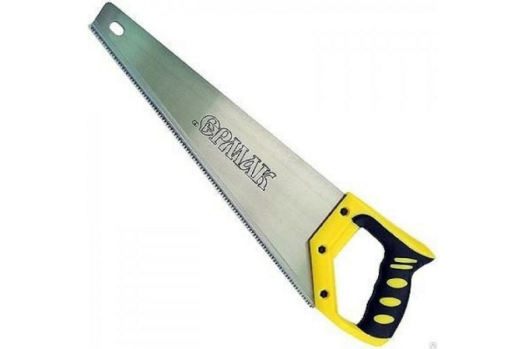
Как ее используют? (Ответ)
Тук, тук, тук – раздается громкий стук,
Что же папа в руки взял?
Чем он гвоздик забивал? (Молоток)
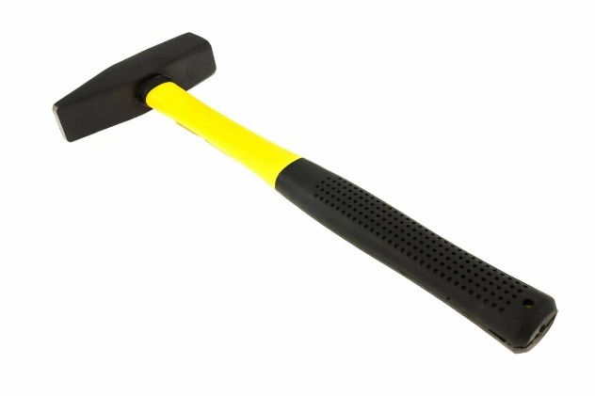
А может это барабанные палочки, они тоже громко стучат? (Палочки стучат по барабану, ими гвозди не забивают).
Вострушка – вертушка
Уперлась в винт ногой,
Потерял болтун покой. (Отвертка)
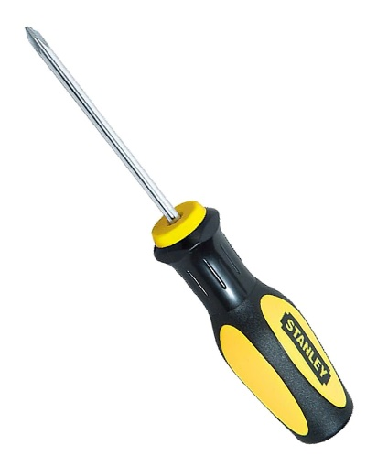
Для чего нужна отвертка? (Ответ)
Есть у моего Антошки шляпка да железная ножка. (Гвоздь)
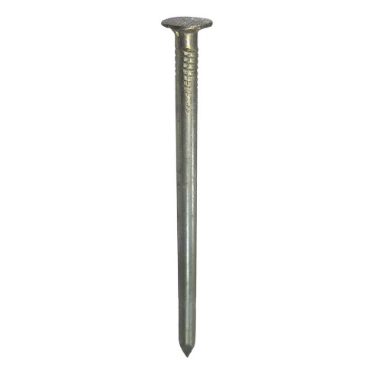
Может это гриб? У него тоже есть шляпка да ножка. (Это гвоздь, т. к. ножка у него железная).
А что это лежит в коробочке? (Ответ)
Для чего они нужны?
Достать из ящика оставшиеся инструменты (пассатижи, гаечный ключ, напильник, выяснеть с детьми их назначение.
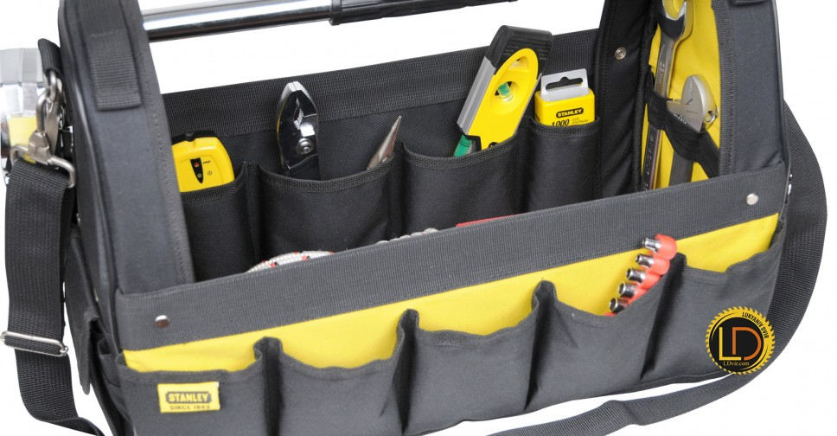
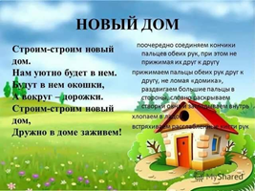
Пальчиковая гимнастика

А сейчас Фиксики приглашают вас в кинозал посмотреть мультфильм об инструментах.
(Просмотреть отрывки из мультсериала «Фиксики» серия «Инструменты»).
Какие инструменты вы увидели в мультфильме? (называют)
Какой инструмент для вас был новым, о котором вы еще не знали? (Тиски – показ инструмента).
Вы знаете, из какого материала сделаны инструменты? (Ответы детей). Почему их делают из металла? (Чтобы были прочными)
У многих инструментов ручки сделаны из дерева и пластмассы, чтобы удобнее было ими работать.
- Что было бы, если молоток был бы стеклянным? (Разбился)
- Пила из дерева? (Невозможно было бы пилить).
- Отвертка из пластилина? (Не смогла бы закручивать шурупы)
- Где должны храниться инструменты? (В специальном ящике)

А сейчас пусть отдохнут наши глазки (проводится гимнастика для глаз).
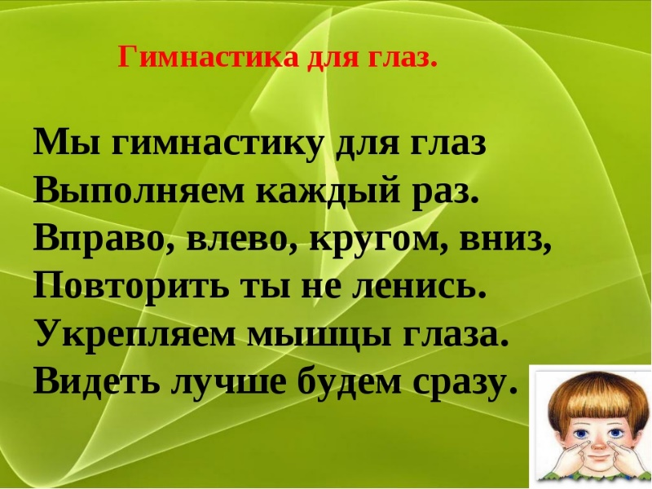
Засиделись мы немножко, фиксики приглашают нас поиграть.
Нолик случайно разрезал картинки с инструментами, а собрать не может. Давайте поможем ему.
Игра «Сложи картинку»
Физминутка
«Как?» (выполняють движения в соответствии с текстом)
- Как живешь?
- Вот так!
- Как бежишь?
- Вот так!
- Как прыгаешь?
- Вот так!
- Как гвозди забиваешь?
- Вот так!
- Как пилишь?
- Вот так!
- Как дрова топором колешь?
- Вот так!
- Как шуруп закручиваешь?
- Вот так!
- Как рубанком строгаешь?
- Вот так!
- Как спишь?
- Вот так!
Дыхательная гимнастика
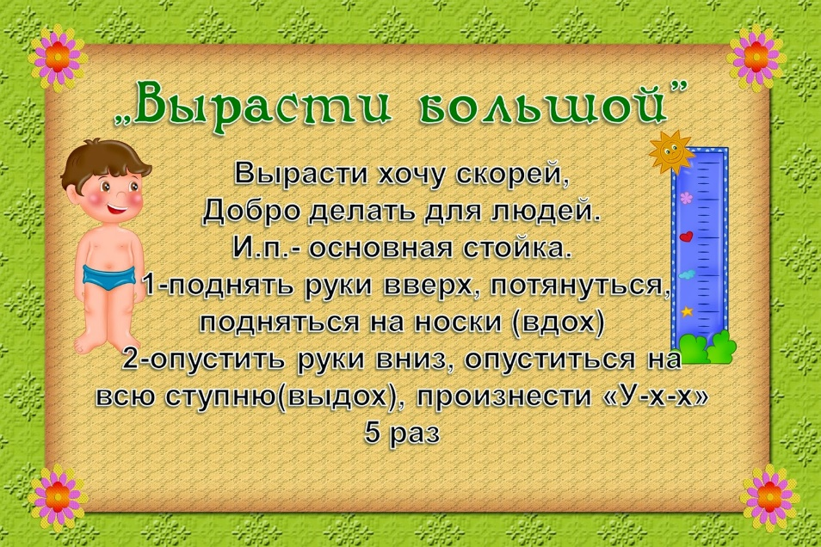
Беседа:
Инструменты наши верные помощники, однако, они не действуют сами по себе, оживают только в умелых руках.
Вспомним основные правила безопасности:
- инструменты не игрушки, многие имеют острые края, ими можно пораниться;
- нельзя брать инструменты без разрешения взрослых;
- нужно применять инструменты по назначению;
- нельзя подходить близко к тому, кто работает;
- хранить инструменты надо в специальном ящике.
Дети закручивают шурупы отвертками (с помощью взрослых).

Так как же нам быть со сломанной скамейкой? (Ответ).
Какой инструмент для этого нужен? (Отвертка).
Какую отвертку возьмем? (Самую большую – шуруп большого размера и закрутить шуруп – скамейка отремонтирована).
- Как ты считаешь, мы со всеми заданиями справились?
- Что тебе сегодня понравилось?
- Что было трудно выполнить?
И надо запомнить самое главное правило – инструменты без разрешения взрослых брать нельзя.
Так как настоящими инструментами играть нельзя, Фиксики приготовили для тебя подарок – набор игрушечных инструментов. Симке и Нолику понравилось у нас, они решили погостить, и уже придумали тебе новое задание: проверить, все ли в порядке у нас дома (может где – то торчит гвоздик, или сломан стульчик, что сможем - отремонтируем сами, если нет – позовём плотника на помощь.

